Statistik Ergebnisse Zucht 2015

Schulung zum Erwerb der Zuchtwartelizenz
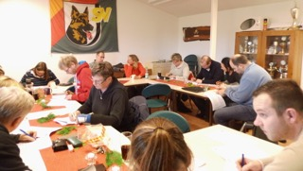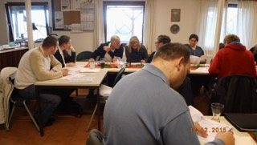
Am Samstag, 12.12.15 trafen sich 15 interessierte Mitglieder im Vereinsheim der OG Bordesholm, um die Zuchtwartelizenz im SV zu erwerben.
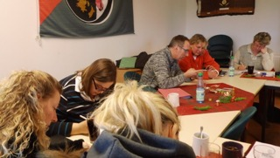
Nach einer Vorbereitung auf die Themen Rassestandard, Aufgaben des Zuchtwartes, das Chippen im SV, die Ordnungen des SV, das Wesen des Hundes und die SV-Struktur, machten sich die Teilnehmer nach einer Stärkung in der Mittagspause an den schriftlichen Test, den alle auch bestanden haben.
Ich bedanke mich zunächst bei der Ortsgruppe Bordesholm mit der Vorsitzenden Edeltraut Schneider für die Durchführung dieser Veranstaltung und die bestens organisierte Versorgung der Teilnehmer.
Bei den Teilnehmern bedanke ich mich für ihr gezeigtes Interesse und die anregenden Diskussionen.
Ich wünsche allen ein frohes, besinnliches Weihnachtsfest, einen guten Rutsch und für 2016 vor allem Gesundheit.
Bernd Weber - LG-Zuchtwart

Ergebnisse Zuchtschau am 15.11.2015
in Barmstedt
Am 15.11.2015 fand die OG- Zuchtschau in der Ortsgruppe Barmstedt statt. Von 50 gemeldeten Hunden wurden den amtierenden Zuchtrichtern Bernd Weber und Wolfgang Haßgall 32 Hunde vorgeführt. Der Wettergott hat es mit der Veranstaltung leider nicht gut gemeint. Dauerregen den ganzen Tag führte dazu, dass sowohl einige Aussteller entweder nicht anreisten oder auch ihre Hunde gar nicht erst aus dem Auto holten. So waren der Unterstand und das Innere des Vereinsheim die beliebtesten Plätze. Das Interesse der Zuschauer am Ring eher mäßig.
Die Landesgruppe bedankt sich bei der Ortsgruppe Barmstedt für die Ausrichtung dieser Herbstschau mit ihrem Schauleiter Manfred Kähmzow sowie seinem Leiter der Meldestelle Hans Jürgen Wollesen. Ein besonderes Lob ist dem tapferen Ringhelfer Michael Benin zu machen, der seine Arbeit super gemacht hat und der Leiterin der Kantine Ursula Wollesen, die mit ihren Helfern alles im Griff hatte und neben dem Frühstück, leckeren Grünkohl mit Kassler zum Mittag anbieten konnte.

Hauke Clausen - Stv. LG-Zuchtwart
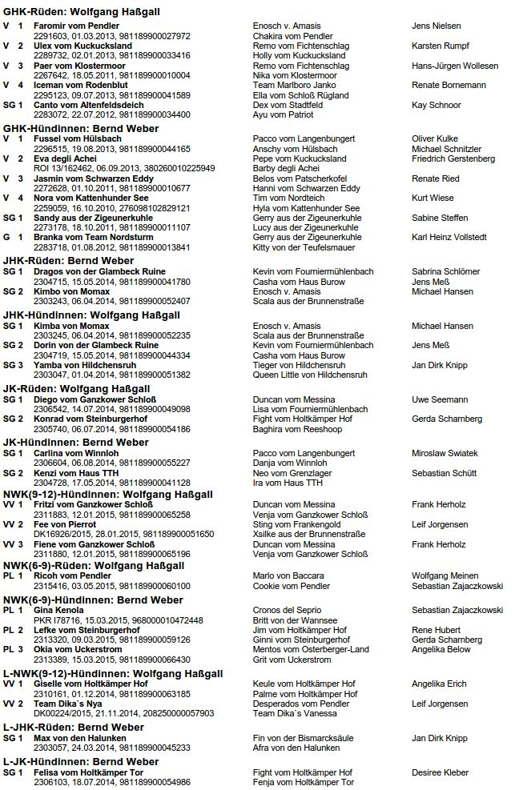
Bericht und Ergebnisse BSZS
in Nürnberg vom 04.-06.09.2015
Die BSZS 2015 fand zum wiederholten Male im Grundig Stadion in Nürnberg statt. Den amtierenden Richtern wurden am Wochenende knapp unter 900 Hunde vorgestellt, minimal weniger als im Vorjahr.
Die Veranstaltung wurde in bekannter Weise hervorragend organisiert, hier kann man dem gesamten Team um den LG-Vorsitzenden Klaus Dworschak nur gratulieren.
Ich möchte es an dieser Stelle nicht versäumen, mich bei unserem Lehrhelfer Sebastian Schütt und unserem LR Andreas Bölke ganz herzlich zu bedanken. Sie waren wie in den vergangenen Jahren schon federführend für die Vorbereitung der Hunde im Schutzdienst. Ebenso bedanke ich mich auch im Namen aller Teilnehmer der GHKL bei Marcus Wenck, der für uns diese absolut optimalen Trainingsbedingungen schaffen konnte.
Bei der nachfolgenden Auflistung unsere Teilnehmer wurden alle Hunde berücksichtig, die in unserer LG gezüchtet wurden bzw. einen Eigentümer oder Halter in unsere LG haben. Sollte ich einen Hund vergessen haben, bitte ich um Nachsicht. Eine kurze Rückmeldung und die Liste wird umgehend vervollständigt.
Die Gesamtergebnisse und weitere Informationen auf der SV-Seite www.sv-bszs.de
GHKL Rüden: | Lothar Quoll
Bewertung | Name Hund | (Mit)Eigentümer | Wohnort
VA 3 | Pacco Langenbungert | Bernd Weber | Bad Schwartau
V 39 | Laban Emkendorfer Park | Martina Storjohann | Quickborn
V 56 | Raimondo Suentelstein | Reiner Meier | Itzehoe
V 78 | Alex Aurum Zwinger | Anke Dangers | Seevetal
V 84 | Alex aus dem Aurum Zwinger | Anke Dangers | Seevetal
V 97 | Fight di Caprio | Sonja Brunkert | Langballig
GHKL Hündinnen: | Erich Bösl
VA 12 | Lory Ulmental | Nicole Meyer | Armstedt
VA 13 | Olivia Pallas Athene | Holger Köhncke | Bark
V 41 | Suki Langenbungert | Nicole Meyer | Armstedt
V 56 | Holly vom Harzer Grubenlicht | Anke Dangers | Seevetal
V 68 | Abea vom Suentelstein | Ralf Dangers u. Hinrich Müller | Seevetal
V 81 | Emma | Frank Knolinski | Neritz
JHKL Rüden: | Dirk Gabriel
SG 56 | Vitus vom Stieglerhof | Berthold Burow u. Wolfgang Schlüter | Weddelbrook
JHKL Hündinnen: | Wilhelm Nordsieck
SG 1 | Zumba vom Lübser Eldetal | Denise Scharnberg
SG 45 | Jania vom Harzer Grubenlicht | Ralf Dangers | Seevetal
JKL Rüden: | Johann Mayer
SG 46 | King Steinburger Hof | Rene Hubert | Wendisch Evern
JKL Hündinnen: | Richard Brauch
SG 68 | Kranichzug Only | Hauke Clausen | Idstedt
SG 177 | Paloma Schleudersitz | Hans A. Schultz | Schleswig
L-GHKL Rüden: | Norbert Scharschmidt
V 1 | Jogi Holtkämper Hof | Ulrich Engel/Jörg Steinich | Lüneburg/Neetze
L-JHKL Hündinnen: | Jürgen Hoffmann
SG 4 | Eeny Sylter Bogen | Kirsten Popp | Oststeinbek
Bernd Weber - LG-Zuchtwart

Bericht und Ergebnisse OG-Zuchtschau vom 23.08.2015
in der OG Heikendorf
Am 23.08.2015 fand die OG- Zuchtschau in der Ortsgruppe Heikendorf statt. Bei herrlichem Sommerwetter wurden den Richtern Hans Peter Schweimer bei den Hündinnen, und Wolfgang Haßgall bei den Rüden, 55 der 65 gemeldeten Hunde zur Standmusterung vorgeführt.

Die Landesgruppe dankt der Ortsgruppe Heikendorf mit ihrem ersten Vorsitzenden Torben Schmieder sowie dem Schauleiter Manfred Kähmzow und den eingesetzten Ringhelfern Peter Haushahn nebst Erich Lingg für die Ausrichtung einer rundum gelungenen hervorragend organisierten Zuchtveranstaltung.
Ein besonderes Lob gilt der Kantine, die für eine sehr gute Verpflegung, mit sehr angemessenen Preisen gesorgt hat.
Die Anlage der Ortsgruppe eignet sich hervorragend für Veranstaltungen dieser Art. Toller Platz... zahlreiche freundliche Helfer... und schattige Parkplätze im Wald.

Hauke Clausen - Stv. LG-Zuchtwart
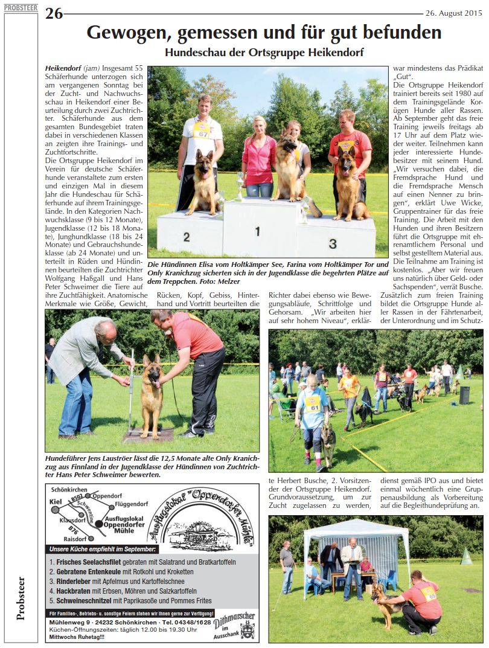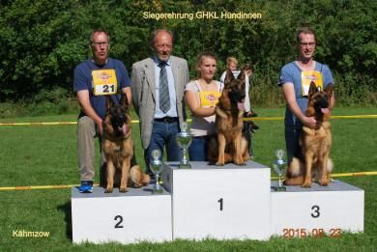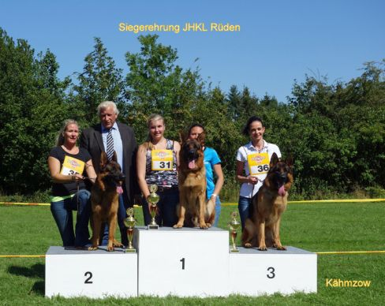
GHK-Rüden: Wolfgang Haßgall |  |  | Vater/Mutter | Eigentümer
V | 1 | Yoker vom Pendler | Lennox von Regina Pacis | Hermann Kleene
 |  | 2266144, 14.04.2011, 276098102898420 | Corsika vom Pendler | Werner Kötters
V | 2 | Keule vom Holtkämper Hof | Pacco vom Langenbungert | Jörg Niedergassel
 |  | 2286562, 23.09.2012, 981189900028276 | Rieke vom Holtkämper Hof | Stefanie Schmidt-Kähler
V | 3 | Laban vom Emkendorfer Park | Omen v. Radhaus | Martina Storjohann
 |  | 2278508, 11.03.2012, 981189900012076 | Scala aus der Brunnenstraße
V | 4 | Jumber von Dironca | Hagadahls Figo | Oliver Niermann
 |  | 2284853, 10.09.2012, 981189900032669 | Anschie vom Kurpfalzplatz
V | 5 | Untox vom Götzberg | Remo vom Fichtenschlag | Annelie Pruehs
 |  | 2272133, 08.09.2011, 981189900013089 | Tessa vom Götzberg | Peter Pruehs
V | 6 | Happy de Zitan de Arco | Fred vom Rumbachtal | Polo Jimena Leon
 |  | CPR 12978, 24.03.2013, 981098102626278 | Gretchel de al Malaki | Jose Luis Gonzalez Castro
V | 7 | Raimondo vom Suentelstein | Fulz di Zenevredo | Hinrich Müller
 |  | 2279654, 15.12.2011, 981189900023408 | Issy vom Suentelstein
V | 8 | Alex aus dem Aurum Zwinger | Fred vom Rumbachtal | Anke Dangers
 |  | 2292525, 14.04.2013, 981189900040637 | Carla aus Agrigento
V | 9 | Fight von Di Caprio | Satoris Saro | Sonja Brunkert
 |  | 2262690, 07.01.2011, 276098102831512 | Frigga von der Schwedenfestung
SG | 1 | Nando vom Moosheider Teich | Oskar von den Wannaer Höhen | Christian Mieck
 |  | 2272655, 05.10.2011, 981189900024081 | Anjoo vom Kaiserholz
SG | 2 | Kappo vom Schulland | Zeus vom Weinbergblick | Peter Müller
 |  | 2288125, 05.12.2012, 981189900008868 | Gina vom Schulland
GHK-Hündinnen: Hans-Peter Schweimer
V | 1 | Keesha vom Holtkämper Hof | Pacco vom Langenbungert | Jörg Niedergassel
 |  | 2286563, 23.09.2012, 981189900026396 | Rieke vom Holtkämper Hof | Stefanie Schmidt-Kähler
V | 2 | Sina aus dem Seevetaler Grund | Pacco vom Langenbungert | Jens Bokowski
 |  | 2283571, 29.07.2012, 981189900033689 | Ondra aus dem Seevetaler Grund | Bernd Weber
V | 3 | Daido vom Messina | Quattro von der Partnachklamm | Torsten Kopp
 |  | 2276437, 28.12.2011, 981189900025749 | Melci vom Messina | Theo Schüdde
V | 4 | Daisy von de hohe Lücht | Ypsilon vom Lärchenhain | Jürgen Grünwald
 |  | 2276292, 11.01.2012, 981189900011625 | Yudy vom Zisawinkel
V | 5 | Abea vom Suentelstein | Ballack von der Brucknerallee | Ralf Dangers
 |  | 2296201, 30.07.2013, 981189900044142 | Rori vom Osterberger-Land
SG | 1 | Jey-Jey von den Wannaer Höhen | Aron vom Eichertland | Christian Mieck
 |  | 2290904, 08.03.2013, 981189900029334 | Brandy von den Wannaer Höhen
SG | 2 | Emma |  | Maryna Mitskevych
 |  | 20000073, 07.10.2010, 276097202148235
G | 1 | Nora vom Kattenhunder See | Tim vom Nordteich | Kurt Wiese
 |  | 2259059, 16.10.2010, 276098102829121 | Hyla vom Kattenhunder See
JHK-Rüden: Wolfgang Haßgall
SG | 1 | Mythos von Arminius | Ballack von der Brucknerallee | Iris Pichler
 |  | 2301304, 18.01.2014, 981189900052272 | Letizia von Arminius | Martin Göbl
SG | 2 | Boss di casa Schwarz | Max della Val Sangro | Jaan Koldeweyh
 |  | ROI14/43540, 15.01.2014, 380260100062529 | Enny di casa Schwarz
SG | 3 | Haiko von Haus Gerstenberg | Fight vom Holtkämper Hof | Friedrich Gerstenberg
 |  | 2302643, 12.02.2014, 981189900025249 | Cimba von Haus Gerstenberg | Cornelia Wellnitz
SG | 4 | Tuborg vom Schmiedegarten | Gerry vom Waisagrund | Holger Kiekbusch
 |  | 2298773, 08.11.2013, 981189900042899 | Sulou vom Schmiedegarten
G | 1 | Wodan vom Emkendorfer Park | Yoker vom Pendler | Dr. Carsten Tesch
 |  | 2298369, 02.11.2013, 981189900046519 | Kocco vom Emkendorfer Park
JHK-Hündinnen: Hans-Peter Schweimer
SG | 1 | Vienchen vom Holtkämper Hof | Barry vom Julianenweg | Jörg Niedergassel
 |  | 2297883, 15.10.2013, 981189900029095 | Haeven vom Holtkämper Hof
SG | 2 | Silly von der Ostfriesischen Thingstätte | Yoker vom Pendler | Hinrich Meinen
 |  | 2300138, 30.11.2013, 981189900042313 | Osi von der Ostfriesischen Thing
SG | 3 | Thornblads Pandora | Vestegnen's Zorro | Susanne Bukhave
 |  | DK17884/2013, 26.09.2013, 208250000030696 | Tiana vom Moorbeck
SG | 4 | Casey aus dem Aurum Zwinger | Quasim aus dem Aurum Zwinger | Ralf Dangers
 |  | 2301778, 14.01.2014, 981189900043436 | Vina aus dem Aurum Zwinger
SG | 5 | Alta-Tollhaus Juno | Alta-Tollhaus Gavin | Julie Richards
 |  | DN38831403, 08.10.2013, 965000000353297 | Yudy vom Zisawinkel
SG | 6 | Weda vom Emkendorfer Park | Yoker vom Pendler | Maike Wille
 |  | 2298370, 02.11.2013, 981189900053740 | Kocco vom Emkendorfer Park
G | 1 | Roxy von der Teufelsbrücke | Ice vom Haus TTH | Andre Michaelsen
 |  | 2301127, 06.01.2014, 981189900050539 | Wasa von Karthago
G | 2 | Ronja von der Teufelsbrücke | Ice vom Haus TTH | Felix Meyer
 |  | 2301125, 06.01.2014, 981189900052768 | Wasa von Karthago
G | 3 | Bakira von Ontario | Yedi von der Schiffslache | Silke Marquardt
 |  | 2303250, 11.02.2014, 981189900011322 | Assra von Ontario
JK-Rüden: Wolfgang Haßgall
SG | 1 | Optimus vom Pendler | Arre vom Hühnegrab | Wolfgang Meinen
 |  | 2308973, 03.08.2014, 981189900053855 | Cookie vom Pendler
SG | 2 | Voodoo vom Frankengold | Arre vom Hühnegrab | Frank Goldlust
 |  | 2306622, 19.07.2014, 981189900050929 | Stella vom Frankengold | Roberto Rovella
SG | 3 | Eco von der Waterbör | Fight vom Holtkämper Hof | Ulrich Huxohl
 |  | 2303196, 09.03.2014, 981189900050583 | Team Marlboro Madonna
SG | 4 | Kaito vom Haus TTH | Neo vom Grenzlager | Hans-Joachim Tamm
 |  | 2304721, 17.05.2014, 981189900041183 | Ira vom Haus TTH
G | 1 | Kliff vom Haus TTH | Neo vom Grenzlager | Karl Heinz Meinke
 |  | 2304724, 17.05.2014, 981189900043842 | Ira vom Haus TTH
L-JK-Rüden: Wolfgang Haßgall
SG | 1 | Othello von der Donnerbrücke | Kniffel von der Donnerbrücke | Kirsten Schmider
 |  | 2307273, 20.08.2014, 981189900045806 | Genta v. Haus Valkenplatz
JK-Hündinnen: Hans-Peter Schweimer
SG | 1 | Elisa vom Holtkämper See | Fight vom Holtkämper Hof | Ortwin Schulz
 |  | 2303050, 23.03.2014, 981189900050689 | Riska von der Partnachklamm
SG | 2 | Farina vom Holtkämper Tor | Fight vom Holtkämper Hof | Klaus Reiners
 |  | 2306102, 18.07.2014, 981189900055253 | Fenja vom Holtkämper Tor | Jörg Niedergassel
SG | 3 | Kranichzug Only | Yuri vom Osterberger-Land | Jari Kurki
 |  | FIN47612/14, 31.07.2014, 956000003197709 | Kranichzug Barbie
SG | 4 | Kimba von Momax | Enosch v. Amasis | Michael Hansen
 |  | 2303245, 06.04.2014, 981189900052235 | Scala aus der Brunnenstraße
G | 1 | Kinga vom Haus TTH | Neo vom Grenzlager | Hans-Joachim Tamm
 |  | 2304729, 17.05.2014, 981189900041394 | Ira vom Haus TTH
G | 2 | Quina vom Wegborn | Arek vom Geiersbühl | Astrid Harbs
 |  | 2309650, 05.08.2014, 981189900068616 | Zarra von der Mordschau
G | 3 | Brisca vom grauen Ma-Holt | Brisco vom Patriot | Carina Hagberg
 |  | 2306279, 04.07.2014, 981189900047235 | Anou vom grauen Ma-Holt
L-JK-Hündinnen: Hans-Peter Schweimer
SG | 1 | Felisa vom Holtkämper Tor | Fight vom Holtkämper Hof | Desiree Kleber
 |  | 2306103, 18.07.2014, 981189900054986 | Fenja vom Holtkämper Tor
NWK(9-12)-Rüden: Wolfgang Haßgall
VV | 1 | Hekami Ener | Laban vom Emkendorfer Park | Michael Wellejus Schou
 |  | DK 18484/2014, 12.10.2014, 208250000046397 | Oxana vom Hauswalder Bach
NWK(9-12)-Hündinnen: Hans-Peter Schweimer
VV | 1 | Emily vom Holtkämper Hof | Fight vom Holtkämper Hof | Jörg Niedergassel
 |  | 2308116, 26.09.2014, 981189900047226 | Ondi vom Team Radsieksbeeke | Ralf Dangers
VV | 2 | Rani vom Osterberger Tal | Yuri vom Osterberger Land | Hauke Clausen
 |  | 2309954, 09.11.2014, 981189900066678 | Dschinie vom Osterberger-Land | Michael Zinnitz
NWK(6-9)-Rüden: Wolfgang Haßgall
Pl | 1 | Titan vom Wildsteiger Land | Ballack von der Bruckneralle | Iris Pichler
 |  | 2312507, 01.02.2015, 981189900050193 | Lilli vom Wildsteiger Land
NWK(6-9)-Hündinnen: Hans-Peter Schweimer
Pl | 1 | Fee von Pierrot | Sting vom Frankengold | Leif Jörgensen
 |  | 2312871, 28.01.2015, 981189900051650 | Xilke aus der Brunnenstraße
Pl | 2 | Vennebjergs Flora | Laban vom Emkendorfer Park | John Vejen
 |  | DK01642/2015, 10.01.2015, 208213990218273 | Sari von Fidelius
Pl | 3 | Skully von der Teufelsbrücke | Colt von den Großen Steinen | Stefanie Petereit
 |  | 2312744, 03.01.2015, 981189900059163 | Wasa von Karthago
L-NWK(6-9)-Hündinnen: Hans-Peter Schweimer
Pl | 1 | Giselle vom Holtkämper Hof | Keule vom Holtkämper Hof | Angelika Erich
 |  | 2310161, 01.12.2014, 981189900063185 | Palme vom Holtkämper Hof

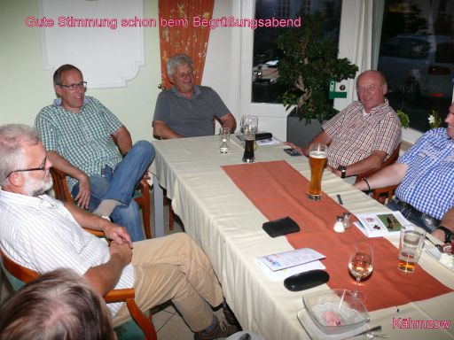
Bericht und Ergebnisse LG-Zuchtschau vom 09.08.2015
in der OG Barmstedt
Bei hochsommerlichen Temperaturen fand die LG-Zuchtschau in der OG Barmstedt statt.
Das sehr gute Veranstaltungsgelände auf dem großzügigen Vereinsplatz verbunden mit der gewohnt hervorragenden Organisation durch die Ortsgruppe bot optimale Rahmenbedingungen für diese Veranstaltung. Im Namen des LG-Vorstandes möchte ich mich bei allen Helfern der OG Barmstedt recht herzlich bedanken. Stellvertretend für alle nenne ich hier den Schauleiter Manfred Kähmzow und den Vorsitzenden Reiner Flathmann. Ganz herzlichen Dank euch allen für die tolle Arbeit.
Bei einer für unsere Landesgruppe sehr zufriedenstellenden Meldezahl von 123 Hunden wurden den amtierenden Richtern, dem Vereinzuchtwart Lothar Quoll, Herrn Johann Mayer und Herrn Wilhelm Nordsieck 92 Hunde vorgeführt.
Nachfolgend nun die Ergebnisse der einzelnen Klassen:
Bernd Weber - LG-Zuchtwart
Hier wieder diverse Fotos der Veranstaltung - von Roswitha Danneberg
GHK-Rüden: Lothar Quoll
Note | Name Hund | K-Nr. | Eigentümer/in | Land
V | 1 | Pacco vom Langenbungert | Yukio Hasebe | JP
V | 2 | Pepe vom Kuckucksland | Ottmar Grünewald | D
V | 3 | Vaiko vom Suentelstein | Hinrich Müller | D
V | 4 | Nex vom Osterberger-Tal | Karsten Bischoff | D
V | 5 | Polo von Arlett | Thomas Bo Larsen | DK
V | 6 | Happy de Zitan de Arco | Polo Jimena Leon | DK
V | 7 | Kim vom Sufanga | Sylvio Grimm | D
V | 8 | Untox vom Götzberg LG-Sieger | Annelie Pruehs | D
V | 9 | Xambo vom Suentelstein | Monika Zielinska | S
V | 10 | Bruno vom Haus Strebling | Peter Strebling | D
V | 11 | Xavi von Tronje | Andre Vrijbloed | NL
V | 12 | Lennox v.d. Zomerdijkslanden | Kyriacos Georgiou Chardonos | CY
V | 13 | Raimondo vom Suentelstein | Hinrich Müller | D
V | 14 | Solo Rigoletto | M. Ramins | LV
V | 15 | Namir von Arminius 2000 | Bruno Miguel Pinao | P
GHK-Hündinnen: Wilhelm Nordsieck
V | 1 | Sina aus dem Seevetaler Grund LG-Sieger | Jens Bokowski | D
V | 2 | Hesther v.d. Zomerdijkslanden | Janny Krabbe-Ijzerman | NL
V | 3 | Venja vom Ganzkower Schloß | Frank Herholz | D
V | 4 | Suki vom Langenbungert | Yukio Hasebe | JP
V | 5 | Ida vom Neuen Deich | Marion Karp | D
V | 6 | Lisa vom Fourniermühlenbach | Uwe Seemann | D
V | 7 | Häsel vom Harzer Grubenlicht | Sabine Wirth | D
V | 8 | Leika vom Büsenbachtal | Ingo Maaß | D
SG | 1 | Emma | Maryna Mitskevych | D
JHK-Rüden: Lothar Quoll
SG | 1 | Macho vom Lamorak | Leo Behrens | D
SG | 2 | Faust vom Hülsbach | Michael Arnolds | D
SG | 3 | Winston Blue-Iris | Sabine Nelde | D
SG | 4 | Margman Ylandos | Margit Kuusmann | EF
SG | 5 | Zach vom Lärchenhain | Hermann Klumpe | D
SG | 6 | Vitus vom Stieglerhof | Berthold Burow | D
SG | 7 | Falk vom Waldfurter Land | Patryk Giele | PL
JHK-Hündinnen: Wilhelm Nordsieck
SG | 1 | Quendolina vom Amur | Angelika Kötters | D
SG | 2 | Reina Di Ca`San Marco | Alfons Licher jun. | D
SG | 3 | Chessy Kaizen | Horst Janssen | D
SG | 4 | Japonaise du val d`Anzin | Eric Trentenaere | F
SG | 5 | Wanta von Ropal | Roko Palic | HR
SG | 6 | Winny de Poggio del Sole | Salvatore Raniolo | I
SG | 7 | Casey aus dem Aurum Zwinger LG-Sieger | Ralf Dangers | D
SG | 8 | Margmann YoYo | Margit Kuusman | EF
SG | 9 | Ebafarmens Gorgeus | Freddy Flinthage | S
SG | 10 | Jania vom Harzer Grubenlicht | Ralf Dangers | D
SG | 11 | Debby Latmon | Daiga Krumina | LV
SG | 12 | Ula della Valcuvia | Luciano Musolino | I
SG | 13 | Oduscha van de Zomerdijkslanden | Janny Krabbe-Ijzerman | NL
SG | 14 | Gana vom Haus Burow | Berthold Burow | D
SG | 15 | Joyce vom Steinburgerhof | Rene Hubert | D
SG | 16 | Ulfina vom Fichtenschlag | Marco Oßmann | D
SG | 17 | Roma vom Welsetal | Ulrich Elbers | D
SG | 18 | Ille von Lentulo | Marc Daunheimer | D
SG | 19 | Jojo vom Messina | Torsten Kopp | D
SG | 20 | Zella vom Aspenhaus | Daniel Siegel | D
SG | 21 | Medlin vom Messina | Hermann Münster | D
SG | 22 | Quentina vom Amur | John A. Christiansen | DK
SG | 23 | Cirah de Aritxatxu | Gaizka Garcia Bartholome | E
JK-Rüden: Johann Mayer
SG | 1 | Optimus vom Pendler | Wolfgang Meinen | D
SG | 2 | Mark vom Pendler | Wolfgang Meinen | D
SG | 3 | Jeff du Schellenthal | Fabien Lang | F
SG | 4 | Kranichzug Oscar | Jari Kurki | FI
SG | 5 | King del Vento Margio | Sven Dittrich | D
SG | 6 | Uran di Casa Cesira | Giuseppe Cirillo | I
SG | 7 | Walker vom Hauswalder Bach | Maria Stary | D
SG | 8 | Madox vom Schloß Rügland | Ingolf Röschmann | D
SG | 9 | Voodoo vom Frankengold | Frank Goldlust | D
SG | 10 | Zarek vom Lübzer Eldetal | Jessica Schulze | D
SG | 11 | Pablo vom Nordteich | Hauke Clausen | D
SG | 12 | Sam vom Schlehenbusch | Hartmut Goerke | D
SG | 13 | Schezzheims Tzar | Peter Schorling | S
SG | 14 | King vom Steinburgerhof LG-Sieger | Rene Hubert | D
SG | 15 | Asterix Solo Rigoletto | Solvita Vevere | LV
SG | 16 | Django vom Lausitzer Seenland | Daniel Siegel | D
SG | 17 | Konrad vom Steinburgerhof | Gerda Scharnberg | D
JK-Hündinnen: Wilhelm Nordsieck
SG | 1 | Samstag Vanta von Absela | Pam Abbs | GB
SG | 2 | Team Marlboro Oline | Per Frost | DK
SG | 3 | Walkini`s Raja | Kim Christiansen | DK
SG | 4 | Kimba von Momax LG-Sieger | Michael Hansen | D
SG | 5 | Ranja av Trinento | Trond-Egil Groth | N
SG | 6 | Edith de Al Malaki | Maj Britt Osterlund | DK
SG | 7 | Boggie von Eichsfeldia | Uwe Wredenbrüdde | D
NWK(9-12)-Rüden: Johann Mayer
VV | 1 | Gaius Tensor | Adam Domanski | PL
VV | 2 | Hekami Ener | Michael Wellejus Schou | DK
VV | 3 | Erik vom Ganzkower Schloß | Bettina Dührkoff | D
VV | 4 | Armageddon von der Dogsheide | Torsten Kopp | D
NWK(9-12)-Hündinnen: Lothar Quoll
VV | 1 | Xarah von der Freiheit Westerholt | Ralf Lang | D
VV | 2 | Tic von der Ostfriesischen Thingstätte | Wolfgang Meinen | D
VV | 3 | Oxana vom Büsenbachtal LG-Sieger | Werner Luhmann | D
L-GHK-Rüden: Lothar Quoll
V | 1 | Dexter vom Fichtenschlag | Uta Horn | D
V | 2 | Hoss aus der Brunnenstraße | Maik Uwe Rademacher | D
L-GHK-Hündinnen: Wilhelm Nordsieck
V | 1 | Alexa von der Klosterpforte | Uta Horn | D
L-JHK-Rüden: Lothar Quoll
SG | 1 | Dusty vom Butjenter Land | Petra Hohengarten | D
L-JHK-Hündinnen:
SG | 1 | Eeny vom Sylter Bogen LG-Sieger | Kirsten Popp | D
L-JK-Hündinnen: Wilhelm Nordsieck
SG | 1 | Felisa vom Holtkämper Tor | Desiree Kleber | D
SG | 2 | Dory vom Holtkämper See | Torsten Kruse | D
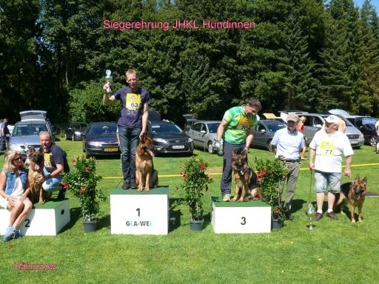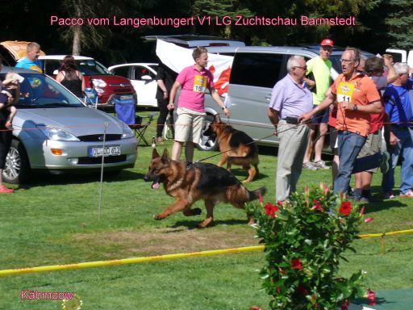
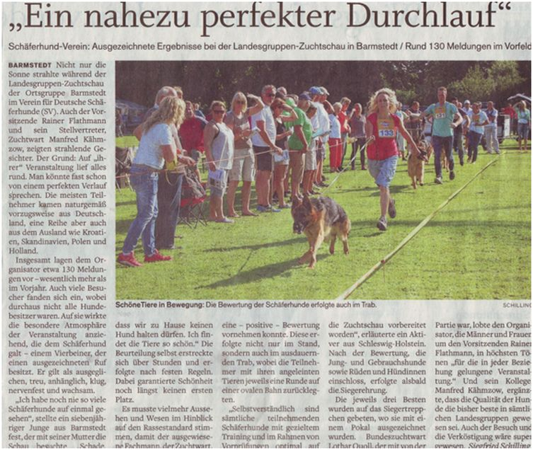

Bericht und Ergebnisse Schleswig-Pokal vom 09./10.05.2015
in der OG Schleswig
Am Wochenende des 09.05. - 10.05. fand in der Ortsgruppe Schleswig der 39. Universalwettbewerb mit Zuchtschau statt. Bei geringer Meldezahl im Leistungsbereich fand am Samstag eine stressfreie Überprüfung der Hunde im BH sowie IPO und FH - Bereich statt. Wir danken dem Leistungsrichter Gerhard Wesche aus der LG 19 für die Übernahme des Richteramtes.
Juniorcup -Gewinner des Wettbewerbes wurde Daniela von Sosen mit ihrer Hündin Hell Fire von Di Caprio, mit 98/ 86/ 92 IPO1 Gesamt 276 SG. In der Prüfungsstufe IPO 3 konnte sich Joachim Kudszus mit seinem Rüden Feivel vom Bismarck - Archipel durchsetzen mit 98 93 93 Gesamt SG 284 Punkte.
Herr Kudszus erreichte auf der Schau am Sonntag die Bewertung V 6 und ist damit der Universalsieger des 39. SL - Pokals.
Den beiden Teams von dieser Seite nochmal die herzlichsten Glückwünsche.
Am Sonntag hatten wir eine sehr gute Meldezahl von 82 Hunden zu verzeichnen, von denen jedoch nur 47 Teams zur Standmusterung erschienen sind. Wir danken den beiden Richtern zum einen Herrn Erich Bösl aus der LG14, sowie Herrn Hans Jürgen Begier aus der LG01 für ihre Arbeit. Herrn Bösl wünschen wir auf diesem Weg alles Gute für die weitere Ausstellungssaison mit dem Höhepunkt des Jahres, des Richtens der Gebrauchshundklasse Hündinnen auf der Bundessiegerhauptzuchtschau in Nürnberg.
Insgesamt freut sich die Ortsgruppe Schleswig über eine gelungene Veranstaltung im Namen rund um den Deutschen Schäferhund am Veranstaltungswochenende.
Wir bedanken uns bei allen Prüfungsteilnehmern, Ausstellern sowie Besuchern für ihre Unterstützung zum Gelingen dieser Veranstaltung.
Wir würden uns freuen über ihr Erscheinen im nächsten Jahr zu unserem 40. Veranstaltungsjubiläum.
Hauke Clausen - Stv. Landesgruppenzuchtwart
Hier die Ergebnisse (PDF-Datei)
Hauke Clausen - Stv. LG-Zuchtwart

Ergebnisse OG-Zuchtschau 22.03.2015
in der OG Bordesholm
Am 22.03.2015 fand in der Ortsgruppe Bordesholm bei optimalem Wetter die 1. Freiland-OG-Zuchtschau des Jahres statt. Ein großes Dankeschön an alle beteiligten Helfer und Helferinnen der Ortsgruppe für die erneut optimale Durchführung und Organisation. Es waren 55 Hunde gemeldet, von denen den amtierenden Zuchtrichtern Bernd Weber und Hans-Peter Schweimer 43 Hunde zur Gangwerksprobe vorgestellt wurden.
GHK-Rüden: Bernd Weber
Note |  | Name des Hundes | Vater | Eigentümer/in
V | 1 | Duncan vom Messina | Quattro von der Partnachklamm | Torsten Kopp, A.Schwarz
V | 2 | Laban vom Emkendorfer Park | Omen v. Radhaus | Martina Storjohann
V | 3 | Voodoo vom Kuckucksland | Yankee vom Feuermelder | Ottmar Grünewald
V | 4 | Bac von der Sandsteinküste | Ypsilon vom Lärchenhain | Edmund Gappa
V | 5 | Degas von Haus Gerstenberg | Pardo vom Baruther Land | Friedrich Gerstenberg
V | 6 | Santos Gelezinis vilkas | Remo vom Fichtenschlag | Vladas Gerasickinas
V | 7 | Ulan vom Götzberg | Remo vom Fichtenschlag | Christine Steinert
GHK-Hündinnen: Hans-Peter Schweimer
V | 1 | Resa vom Holtkämper Hof | Yankee vom Feuermelder | Jörg Niedergassel, St. Schmidt-Kähler
V | 2 | Mike vom Emkendorfer Park | Omen v. Radhaus | Hans-Jürgen Begier, Susanne Buchholz
V | 3 | Jacky vom Zisawinkel | Remo vom Fichtenschlag | Klaus-Ino Labahn
V | 4 | Sina aus dem Seevetaler Grund | Pacco vom Langenbungert | Jens Borkowski
V | 5 | Josi vom Haus Pekrahn | Wallaby vom Kapellenberg | Dirk Pekrahn
V | 6 | Natja von Sankt Raphael | Pakros vom Pendler | Ralf Dangers
V | 7 | Hanny vom Rodenblut | Ury vom Zisawinkel | Gerold Schulte
V | 8 | Eika von Weyhe | Medici di Casa Pileci | Anke Ernst
SG | 1 | Dina Janjius | Cahn Winner Line | Natalya Babenko
SG | 2 | Finia von den Wannaer Höhen | Oskar von den Wannaer Höhen | Selina Bartels
SG | 3 | Bella vom Teufels-Karthago | Diego vom Waisagrund | Johannes Schrenker
SG | 4 | Kora vom Schulland | Zeus vom Weinbergblick | Bruno Hönemann
JHK-Rüden: Hans-Peter Schweimer
SG | 1 | Tashlund Milo | Team Marlboro Quattro | Jens Erik Bechmann
SG | 2 | Team-Dika`s IQ | Granitt vom Osterbergertal | Leif Jorgensen
SG | 3 | Alex aus dem Aurum Zwinger | Fred vom Rumbachtal | Anke Dangers
SG | 4 | Baron Kumpf von Lotta | Chicco Dogshof | Ken Boyce
JHK-Hündinnen: Bernd Weber
SG | 1 | Abea vom Suentelstein | Ballack von der Brucknerallee | Ralf Dangers, Hinrich Müller
SG | 2 | Orphee aus dem Elbtal | Fero aus dem Elbtal | Jaan Koldeweyh
JK-Rüden: Bernd Weber
SG | 1 | Falco von Dacon | Omen v. Radhaus | Daniel Hanswillemenke, Hinrich Müller
SG | 2 | Mythos von Arminius | Ballack von der Brucknerallee | Iris Pichler
SG | 3 | Gigant vom Haus Burow | Yoker vom Pendler | Petra Steffen
JK-Hündinnen: Hans-Peter Schweimer
SG | 1 | Vienchen vom Holtkämper Hof | Barry vom Julianenweg | Janina Paahsen-Hubert
SG | 2 | Joyce vom Steinburgerhof | Barry vom Julianenweg | Rene Hubert
SG | 3 | Bo von Eichsfeldia | Pacco vom Langenbungert | Wolfgang Huppert
G | 1 | Cruella vom Langen Elend | Crok aus der Wallapampa | Astrid Harbs
NWK(9-12)-Rüden: Hans-Peter Schweimer
VV | 1 | Carat vom Holtkämper Hof | Fight vom Holtkämper Hof | Jörg Niedergassel
VV | 2 | Dyke von der Glambeck Ruine | Kevin vom Fourniermühlenbach | Manfred Nehlsen
NWK(9-12)-Hündinnen: Bernd Weber
VV | 1 | Ciara vom Holtkämper Hof | Fight vom Holtkämper Hof | Jörg Niedergassel
VV | 2 | Kimba von Momax | Enosch v. Amasis | Michael Hansen
VV | 3 | Ladi vom Messina | Duncan vom Messina | Torsten Kopp
VV | 4 | Dorin von der Glambeck Ruine | Kevin vom Fourniermühlenbach | Jens Meß
L-NWK(9-12)-Rüden: Hans-P. Schweimer
VV | 1 | Lionel vom Messina | Duncan vom Messina | Torsten Kopp
VV | 2 | Xam von der Knappenmühle | Eric von der Schnapstanne | Kornella Böthern
L-GHK-Rüden: Bernd Weber
V | 1 | Jogi vom Holtkämper Hof | Pacco vom Langenbungert | Steinich
L-JK-Rüden: Bernd Weber
SG | 1 | Jack vom Harzer Grubenlicht | Figo vom Nordteich | Heinz Brehm
L-JK-Hündinnen: Hans-Peter Schweimer
SG | 1 | Eeny vom Sylter Bogen | Granitt vom Osterberger-Tal | Kirsten Popp
SG | 2 | Bea von Eichsfeldia | Pacco vom Langenbungert | Wolfgang Huppert
SG | 3 | Hanni von Haus Gerstenberg | Fight vom Holtkämper Hof | Cornella Wellnitz, F. Gerstenbverg

Ergebnisse 9. Hallenzuchtschau am 17.01.2015
in der OG Schleswig u.U.
Am 17.01.2015 fand in der Ortsgruppe Schleswig die nun 9 Hallenschau statt. Von 69 gemeldeten Hunden erschienen 44 zur Standmusterung. Als Zuchtrichter eingeladen waren Hans Karl sowie Frank Goldlust. Frank Goldlust musste seine Teilnahme als Richter jedoch kurz vor der Veranstaltung aus persönlichen Gründen absagen. Ich möchte an dieser Stelle nicht auf den Grund für die Absage eingehen, aber es nicht versäumen, Herrn Goldlust und seiner Familie alles Gute, sowie Hoffnung und Zuversicht, im Namen der Ortsgruppe Schleswig zu wünschen.
An dieser Stelle danken wir Herrn Karl das Richten der Hündinnen-Klassen zusätzlich übernommen zu haben. Betonen will ich aus besonderen Grund, dass Hans Karl schon viele Male in Schleswig gerichtet hat, sei es zur Hallenschau oder anlässlich der Schleswiger Tage. Ich habe Herrn Karl stets als großzügigen Zuchtrichter erlebt, der zu jeder Zeit freundlich und offen mit den Teilnehmern wie Zuschauern umgegangen ist. Für diese jahrzehntelang anhaltende Treue möchte ich Hans Karl im Namen der Ortsgruppe meinen Dank sowie Anerkennung aussprechen. Ein spezieller Dank gilt Leo Behrens für seine großzügige Spende für die Ortsgruppe.
Die Ortsgruppe Schleswig hat es ,wie gewohnt geschafft ,eine Zuchtveranstaltung mit seinen aus allen Berichten zuvor bekannten Helfern auf die Beine zu stellen.
Hauke Clausen - Stv. LG-Zuchtwart
GHK-Rüden: Hans Karl
Note | Name Hund | Eigentümer
V1 | Nex vom Osterberger-Tal | Karsten Bischoff
V2 | Laban vom Emkendorfer Park | Martina Storjohann
V3 | Xero zur Wolfskammer | Tamara Bauer
V4 | Peppone von Arlett | Margit van Dorssen
V5 | Raimondo vom Suentelstein | Hinrich Müller
V6 | Xando vom Drei Birkenzwinger | Hans A. Schultz
V7 | Villo von der Sandkautschneise | Uwe Bühning
V8 | Fight von Di Caprio | Sonja Brunkert
SG1 | Niko vom Moosheider Teich | Christian Mieck
SG2 | Hill von den Wannaer Höhen | Hans Kluck
SG3 | Atze vom Weggefährten | König Udo
SG4 | Colt von den Großen Steinen | Dennis Ammermann
GHK-Hündinnen: Hans Karl
V1 | Ronly vom Osterberger-Land | Rolf Petersen
V2 | Paly vom Emkendorfer Park | Hans-Jürgen Begier
V3 | Honda von Arminius 2000 | Monika Zielinska
V4 | Orana vom Schleudersitz | Hans A. Schultz
V5 | Extra vom Pendler | Wolfgang Meinen
V6 | Celina vom Osterberger-Land | Dirk Wortmann
V7 | Niki vom Schleudersitz | Hans A. Schultz
SG1 | Haily von den wilden Grauen | Dennis Rohde
SG2 | Brendy vom schwarzen Baghiro | Gerold Ammermann
JHK-Rüden: Hans Karl
SG1 | Ork vom Nessenberg | Soeren Büremann
SG2 | Junior Boy vom Haus Weltsieger | George Foreman
SG3 | Cap vom Eichertland | Hauke Clausen
SG4 | Newton von Skandinavika | John Rasmussen
JHK-Hündinnen: Hans Karl
SG1 | Lyager's Xiu | Morten Lyager
SG2 | Jara von Momax | Rene Salamanca
SG3 | Leri Jayla | Tina Jensen
SG4 | Ninja von Skandinavika | Gurli Duedahl
JK-Rüden: Hans Karl
SG1 | Macho vom Lamorak | Leo Behrens
SG2 | Team Paka's Ramiro | Ulla Hansen
SG3 | Gigant vom Haus Burow | Petra Steffen
SG4 | Xambo von der Ehrfelder-Hölzung | Jürgen Murrins
SG5 | Gazze von der kleinen Birke | Heiko Emken
SG6 | Into the Matrix von DiCaprio | Daniela von Sosen
JK-Hündinnen: Hans Karl
SG1 | Luanda vom Osterberger-Land | Bent Bechmann
SG2 | Leri Kecia | Lena Pichler Bjerre
SG3 | Ferry von Christiansund | Uwe Gratz
G1 | Roxy von der Teufelsbrücke | Andre Michaelsen
G2 | Xandra von der Ehrfelder-Hölzung | Petra Krüger
G3 | Ghana von Termorgen | Frank Seutter
JK-Hündinnen LstH: Hans Karl
SG1 | Eeny vom Sylter Bogen | Wolfgang Gradert
NWK(9-12)-Hündinen: Hans Karl
VV1 | Quara vom Osterberger-Land | Hauke Clausen
VV2 | Team Paka's Tiana | Ulla Hansen
VV3 | Baska vom Barneführerholz | Orietta Rößler

